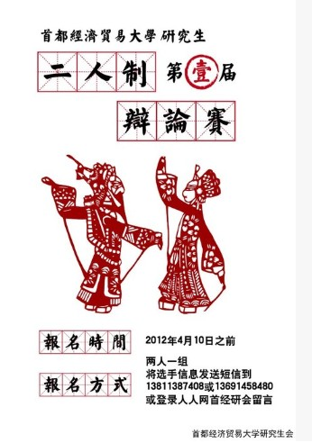
首都经济贸易大学研究生会
职能部门简介

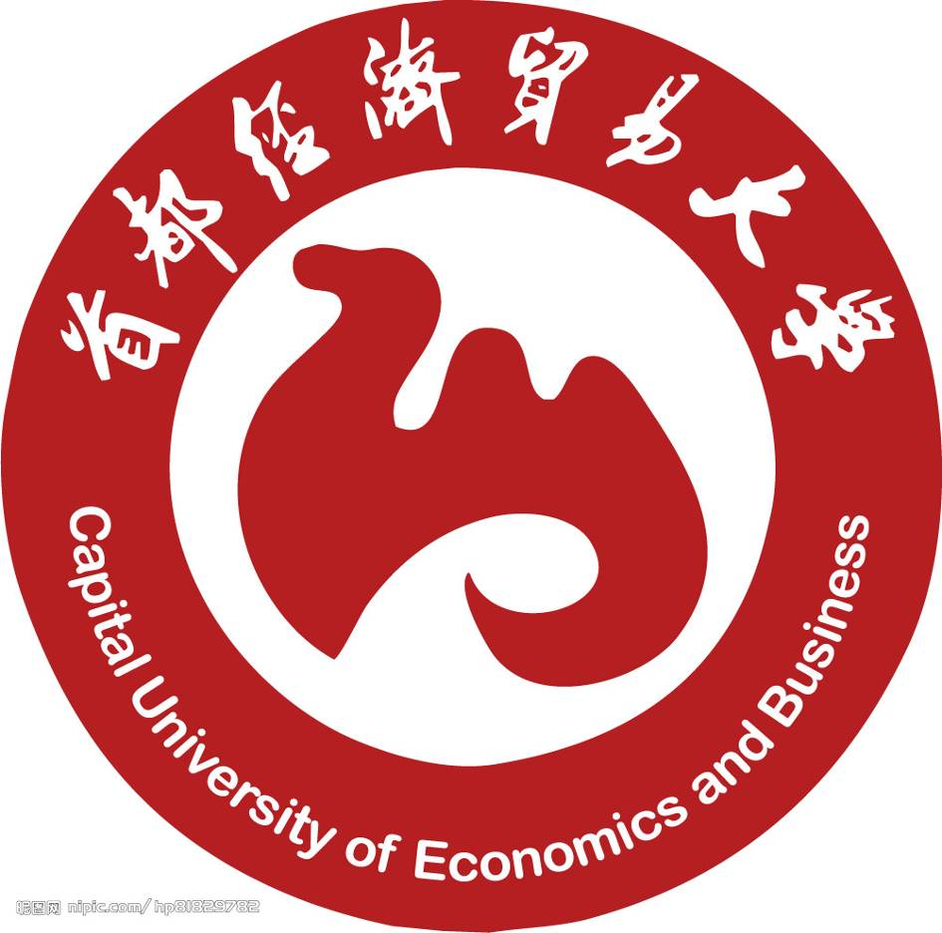

2012年9月
宣传部

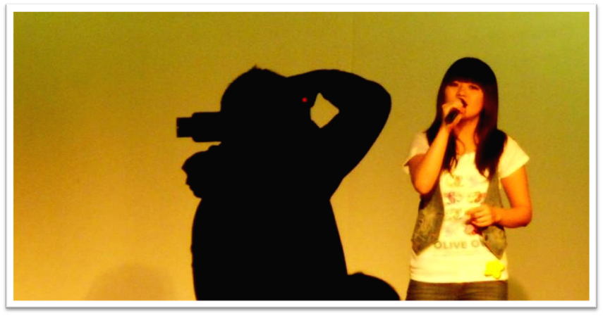
我们是为校研学会服务的充满生机和活力的团体，是校研究生会各部门的有力搭档，有活动的地方，都有我们的身影，用一个词可以形容我们——ubiquitous（或用everywhere）！ 我们就是——宣传部！
校园活动的讯息由我们传递，校园生活的一点一滴，由我们的文字，影像来记录；我们是您展示风采的机会的信使，我们是聚光灯外阴影中的忠实守候者，我们永远与“辉煌”同在！
用你的画笔，画出校园最美的色彩，用你的镜头，捕捉校园最动人的一幕，用你的摄像机，录下值得一生回忆的影像。校园的历史，我们自己的历史，将由你的手来抒写。
过去的一年，无论是顶着烈日汗水挥洒的研究生篮球赛场，歌舞飞扬的十大歌手舞台，还是机锋四射妙语连珠的辩论场，无论是12.9的寒冬中温暖的爱心接力，还是趣味横生的运动会，我们记录了无数感人的画面，获得了兄弟研会的一致好评，我们的汗水和努力没有白费，在得到认可的同时，我们自身也得到了提高。
渴望展现才华的你，渴望表达自己感情与视角的你，这里将是你最佳的舞台！
同一个校园，因为有你而变不同；不一样的你我，有着同一样的梦；新的一年，新的一届研会宣传部静待您的加入！

学术部
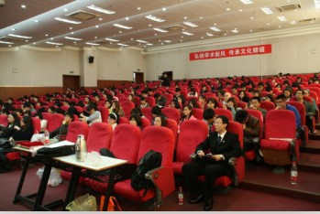
学术部，顾名思义，它是整个研究生会中与同学们的学术研究和发展联系最为密切的部门。我们不仅有自己特色的部门活动，还要牵头组织全校研究生学术交流最大的平台——研究生学术文化节。在整个研会的工作系统中，学术部占据相当重要的地位。
每年新生入学，学术部都会组织开办新老生经验交流会，邀请优秀的硕士和博士为大家总结介绍学习、实习、工作等各方面的优秀经验，为大家未来三年的学习和工作提供最大的帮助和指导。
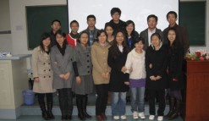
此外，学术部还负责承办校内外各种名家热点讲座，为同学们提供尽可能多的和校内外名师大家交流、沟通的机会。历年来承办的公益大讲堂等讲座活动取得了很好的效果，为大家提供了丰富课余生活，提升学术境界的宝贵机会，在学校中有很好的影响。
每学年学校都会组织开展研究生学术文化节，这是由一系列针对研究生的涉及学术、体育、文娱、实践等方面的专项活动组成的大型活动，在整个北京市研究生界中都有着相当大的影响。经过多年的探索和发展，现在研究生学术文化节已经成为我校学术文化建设的重要阵地，学校也对各项活动提供最大限度的支持，努力为同学们打造一个良好的学术文化交流平台，以高水平的学术文化交流活动来推进整个学校的学术建设。学术部主办的研究生论文大赛每年都会收到百余份高质量的学术科研文章，为推动我校的学术建设起到了很好的推动作用。
学术部是提升个人学术和实践能力很好的平台。在这里大家可以共同交流学术心得，探讨学术问题，同时还能够为学校其他的同学们服务并提供与校内外专业人士交流的机会，成为联系学校中各专业学习、交流的纽带。我们不仅为同学们提供学术交流机会，也会给大家带来许多丰富多彩的各方面的交流活动，我们名叫学术部，但我们可不局限于“学术”！学者广，术者众，你们会在这里得到很好的锻炼机会，欢迎加入学术部！
文体部
亲爱的研究生朋友！
漫步在绚丽多彩、令人炫目的校园中，你是否还在为如何度过一个充实的研究生生活而左右为难？是否为寻找一个充满激情的团体而拿捏不定？是否为选择一个属于你自己的舞台而左右徘徊？加入我们吧！校研究生会文体部随时欢迎大家的到来！

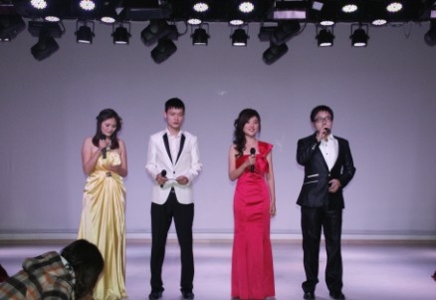
我们是在校团委领导下的一个充满生机和活力的团体，也是校研究生会中最前台、最活跃、最充实的部门。作为校研究生会中最靓丽的风景线，本着办同学们喜爱的文体活动为宗旨，文体部当仁不让的负责组织全校研究生的各种文艺、体育等活动，如：校研究生篮球赛，研究生校园十佳歌手大赛，五四篮球全明星赛，趣味运动会等。不仅为大家提供了展现个人魅力的舞台，也让广大同学们享受到了来自聚光灯下的释放和赛场上的无限洒脱与精彩。我们将开展各项文体活动，丰富校园文化，增强文体运动氛围，活跃研究生课余生活，加强同学间的友谊和团结。
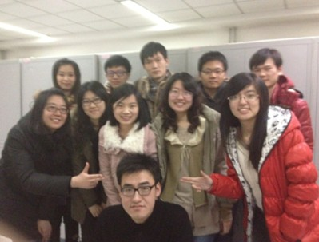
当然，我们在做好本部工作的同时，还努力加强同其他兄弟部门的联系与合作，充分发扬了学生会团结协作的精神，热情洋溢的文体部将全心全意为全校研究生服务，努力带给大家最美的歌声，最炫的舞步和最广的舞台！

莫愁前路无知己，文艺部的大门向您敞开！无论你是文艺骨干还是体育健将、文学才子还是丹青圣手，不论你能力出众还是暂时平庸，只要勇于加入我们这个充满激情、热情、亲情的家，都可以与我们一同并肩作战，试看在不久的将来，天下谁人不识君！
亲爱的朋友，机遇与挑战同在！我们期待着你的精彩！
外联部

外联部是研究生会的外交部门，主要负责各种大型活动的资金募集以及宣传工作，与合作伙伴建立长期友好的合作关系，为研会活动提供最好的自己支持。外联部还负责主持研究生会的日常活动，加强学校和其它校级组织，包括二级研会、校学会生及社团之间的联系和沟通。

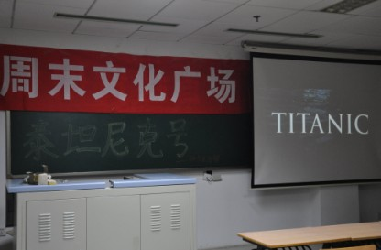
在我们的努力下，已经和中国移动、可口可乐、九典摄影等知名企业建立了良好的合作关系，并与国泰君安合办了证券模拟大赛，取得了很好的成绩。如果你是一个热爱与人交流，不怕困难，愿意在与人交流中锻炼自己的人，那么外联部是最佳的选择，因为外联部的工作性质，决定了你将获得最好的锻炼，这将是比课堂更有价值的收获。外联部还成功举办了周末文化广场休闲台球及影视沙龙活动，为同学们的业余生活提供了更多的选择，增添了乐趣。
外联部是一个有爱的大家庭，在这里不光有外部交流，还有内部构建，同学们在这里结识新的朋友，建立恒久的友谊，外联部大家庭，期待你们的加入！
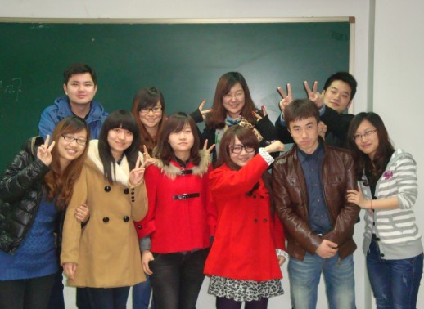

办公室

办公室作为研究生会的主要监督门，承担着规范研会各项规章制度的责任，除此之外，会议筹备工作一直也是办公室的重要工作之一为各部门成员建立联络通知平台，加强了成员之间的了解，大大活跃了研会工作氛围。
备品及档案管理一直是研会办公室的另外一项重要工作，此项工作因为琐碎而更需要耐心和细心，它包括各种备品的出库入库工作，研会日常文件的起草和印发工作，以及各部活动总结文件的催收和存档。
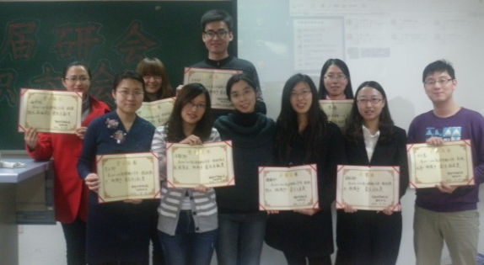

办公室可以说是研究生会的人力资源部门，担负了研会各部门及各部成员的绩效考核工作，制订了包括例会制度，工作评价制度，奖惩制度和考核执行制度在内的研会绩效考核制度。办公室通过汇总各部门活动计划和总结的方式掌握了各部门的活动情况及成员工作情况，为今后的部门考评和成员考核打好基础的同时，也起到了督促各部门工作成效的积极作用。
办公室同时作为各个部门的辅助部门，积极协助其他各部举行各种活动的前期筹备工作，包括活动通知联络，前期宣传动员，活动物品配备，活动考勤记录等等，这些活动包括外联部周末文化节，实践部素质拓展，文体部一二九接力赛等。
希望大家积极地加入校研会办公室，它能够促进您成长发展的好平台。
编辑部

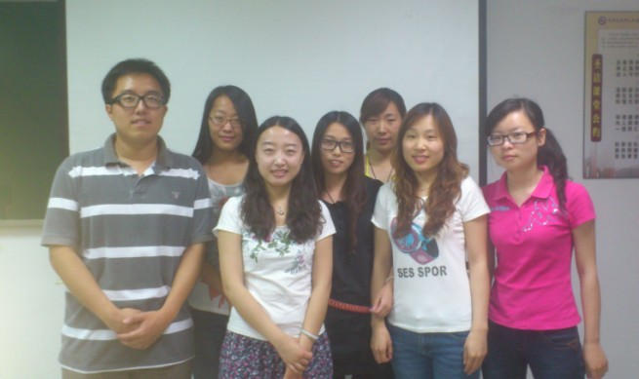
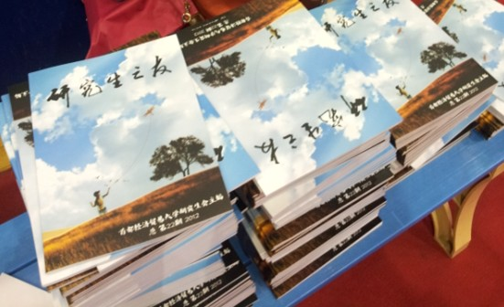

辑部是研究生会的宣传栏，是向全校师生展现研会工作的平台。我们是《研会快讯》的编撰者，每月一期的《研会快讯》将用最快的速度向大家报道学生会的各项重大活动，让大家及时了解校内大事，同时也带你领略研究生的生活之美；我们是《研究生之友》杂志的制作者，透过《研究生之友》的窗口，我们交流，我们学习，我们抒发自己的内心感想；我们同样也是学生会各个活动的报道者，我们为大家带来最新的咨询。编辑部是研究生学生会的感性地域，是思维和灵感的碰撞区。如果你热爱擅长写作，热爱文字铸造的华丽。如果你善于观察，发现生活的美，那么你一定懂得编辑部的迷人之处。
在编辑部温暖的大家庭里，我们互帮互助，共同学习进步，技术不是问题，文采也不是障碍！只要你有一颗热情洋溢的心灵，这里的疆场就任你驰骋！编辑部，欢迎你的参与！

实践部

初入实践部，每个人可能都会疑惑实践部的具体任务是什么，下面我就以上学年实践部的具体工作详细为大家介绍这个充满实干气质的部门。

在第一学期，实践部负责两项工作：一、全体研会成员的素质拓展，二、新老生交流会。第二学期主要负责学术节的辩论赛环节和博士沙龙。素质拓展是一项自前几届研会保留下来的活动，旨在使研会内部成员相互熟悉、了解，以便今后工作的顺利进行，实践部全权承办素质拓展。从策划，内容安排到具体实施。一般来说，这是第一次把全研会从主席到部员等各部分成员集中在一起的活动，是此届研会成员积极性、沟通性和合作性等素质的集中体现。
学术文化节是例届研会的精彩一笔，以体现研究生学习、生活等各方面综合素质的大型活动。实践部在此届学术文化节中负责辩论赛环节。此项目涉及全校研究生，从抽签、请评委到赛事安全，事无巨细，比赛是唇枪舌战的交锋，是研究生理论联系实际能力的体现。新老生交流会和博士沙龙属于讲座性质的活动，一般每届会有不同，部门同学可以开放思维，开办各种有意义、有思想、有活力的活动。
实践部是促进研会工作顺利进行的重要一环，其与同学们学习及理论和实际的结合方面有紧密联系，是培养同学们在沟通、思维、创新等方面的良好平台，在这里，你能找到志同道合的朋友、能提高自己的综合素质、更能在大型活动的实践中认识自我，欢迎同学们踊跃加入。

秘书组
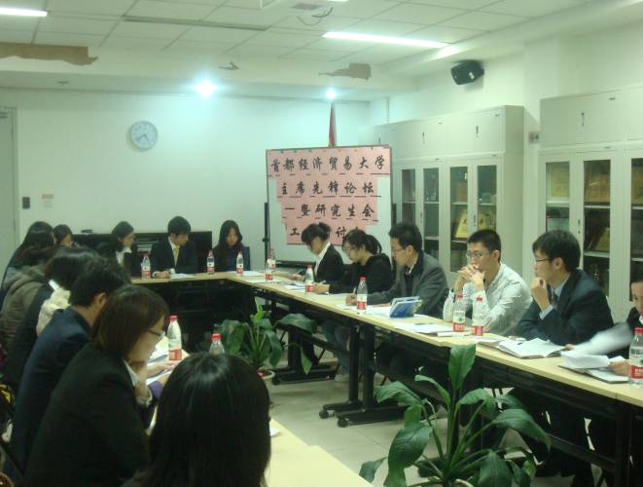
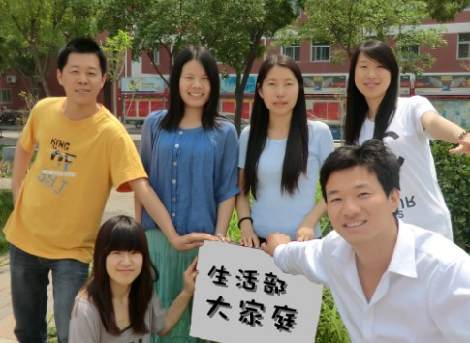
秘书组是研究生会特别的组织，他们是研究生会主席的私人助理，是研究生会各项互动的粘合剂。由于主席工作的沉重与复杂，研究生会为每位主席选择一位主席助理。他们与主席进行直接的沟通，协助主席进行日常工作。在主席例会和部长级例会上，秘书组负责进行会议记录。在与二级研会的交流会上，他们负责会议的安排及布置。日常工作中，他们负责新闻稿的审核和活动经费的
报销。除此之外，秘书组还承办研会内部以及外部的活动。
秘书组成功策划举办了研会及二级研会主席峰会，学术文化节的首场学术讲座。并和文体部一起合办了趣味运动会，和办公室合办了学术文化节闭幕式。作为研究生会最小的部门，秘书组的贡献却是很大的。
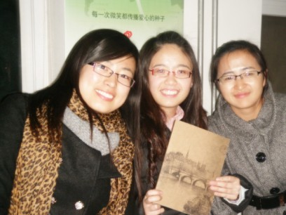
秘书组在细心和耐心上有很高的要求。他们最靠近主席团，能够得到最佳的锻炼，学习更多的知识。同时，作为研会成员最少的部门，成员之间更加团结和亲密，锻炼的机会更多。另外，不要认为只有女生才能成为秘书组的成员哟！男生一直是秘书组最受欢迎的存在！秘书组期待你的加入！

生活部
生活部的宗旨是建立学生与学校的沟通桥梁，为同学学习生活提供更多的便利。生活部是代表广大研究生与学校领导以及后勤部领导进行沟通的部门，通过观察和了解同学日常生活中的问题，并与相关负责人沟通，争取为同学谋得最大的福利。
生活部的同学都有一个关心同学的心和细心观察的眼睛，擅于发现生活中的问题，找出适当的解决方案，除此之外，沟通技巧也得到了锻炼。生活部的工作性质要求不光要与同学进行交流，还需要和有关领导沟通，把问题更好的解决。
在生活部的努力下，校内的开水房打水时间由7点延长到了10点，洗澡时间也由9点延长到了10点，为研究生同学提供了便利。由于研究生宿舍柜子安排问题，生活部与学校交流，每层为同学们提供了梯子，便于存放物品。虽然都是小事情，但是却为同学提供个大便利！

生活部还负责举办研究生会的日常活动，如周末文化广场。在生活部的努力下，上学期举办了免费瑜伽课程和体育馆免费开放日活动，为同学们的生活添加了乐趣，缓解了同学们的学习压力。
如果你拥有关心他人的心，如果你愿意为同学们服务，解决更多的问题，如果你愿意与领导直接沟通，那么生活部期待你的加入！
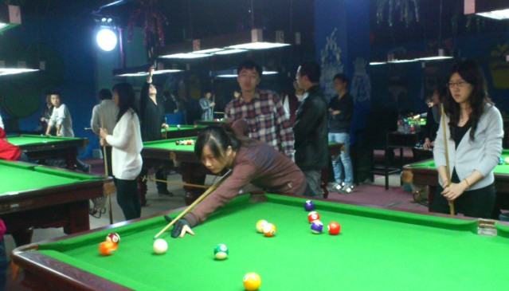

其他说明

欢迎大家关注校内研会主页 “首经研会”
http://www.renren.com/422908214
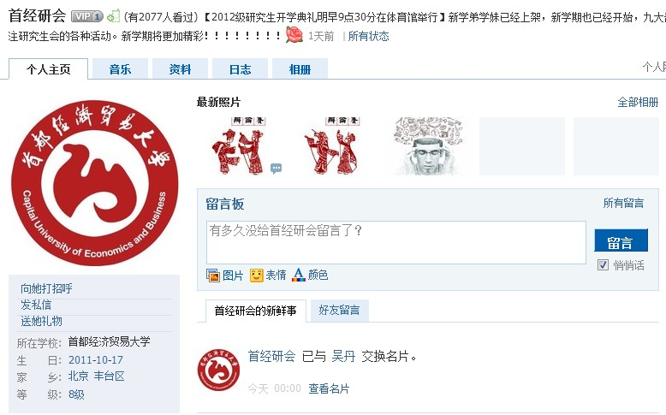

校研究生会各活动详情，照片以及最新通知将在研会主页上实时发布，希望大家积极参加校研究生会的活动，加入研究生自己的学生组织，办精彩的活动，让研究生生活的每一天都更加充实！

2012年9月
校研究生会

